1. Kur’an-ı Kerim belli bölümlere ayrılmıştır.
Bu bölümlerden olan ayet ve cüz kavramlarını açıklayınız.


2. Kur’an-ı Kerim’de yer alan surelerin başında bulunan bölümde sure ile ilgili hangi bilgiler yer almaktadır?

3. Aşağıdaki tabloda verilen harflerden peltek okunanları yuvarlak içine alarak işaretleyiniz.
ظ | ف | م | ث | ذ

4. Verilen kelimelerin Türkçe okunuşlarını yanlarına yazınız.
 |  |  |  | 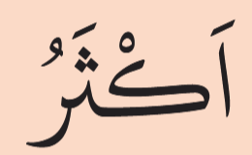 |  |  | 
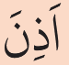 |  |  | 

5. Peltek harflerin çıkış bölgesi neresidir? Açıklayınız.

6. Hangi peltek harf kalın seslidir? Yazınız.

7. Salli ve Barik dualarının okunduğu bazı yerler vardır. Bunlardan iki tanesini yazınız.

8. Salli ve Barik duaları namazın hangi bölümünde okunur?

9. Müslümanlar neden Hz. Peygamber'e salavat getirirler?

10. Kur’an-ı Kerim kaç cüzden oluşur?

